「グループde初めてのヴァイオリン」
初心者のための
ヴァイオリン グループレッスン
弦楽器に憧れを持たれている方♪
アンサンブルをしてみたいなと思われている方♪
一緒に始めてみませんか？
習い始めは簡単には出来ないかもしれませんが、
楽しむ心、目標があれば大丈夫です。
ヴァイオリンは音色や音程を作りだすのも自分です、
とても練習のやりがいがあります。

グループレッスンですが、お一人お一人へのアドバイスも入れながら、進めていきたいと思っています。
弾く事に慣れていただけるようになれば、
「河は呼んでいる」「エーデルワイス」「フランス人形」など、よく知られている曲に取り組んでいく予定です。

ヴァイオリンは高価な楽器のイメージがあるかもしれませんが、近頃は、レッスン用に十分に使って頂けるお手頃な価格の楽器や、楽器店レンタルも有ります。
楽器選びも、御相談にのります。
レッスン日：金曜日10:00～（月3回 50分レッスン）  月謝：8000円 （体験レッスン：2000円）  講師：田中 ひろみ  ベル音楽サロン ☎06-6627-4553 携帯090-5675-6630  住所：阿倍野区阿倍野元町18-40 |  | 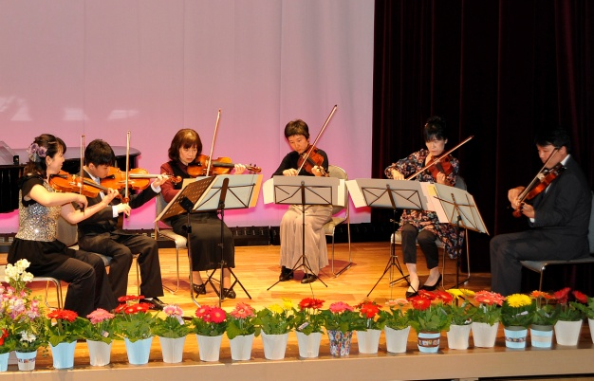
メールアドレス isoisoteacup21@yahoo.co.jp
ホームページ http://belle-ongaku-salon.jimdo.com/

